ЛГТУ-66 |  | Тренажер "Твистер" эко (лиственница ø130мм, нержавеющая сталь)
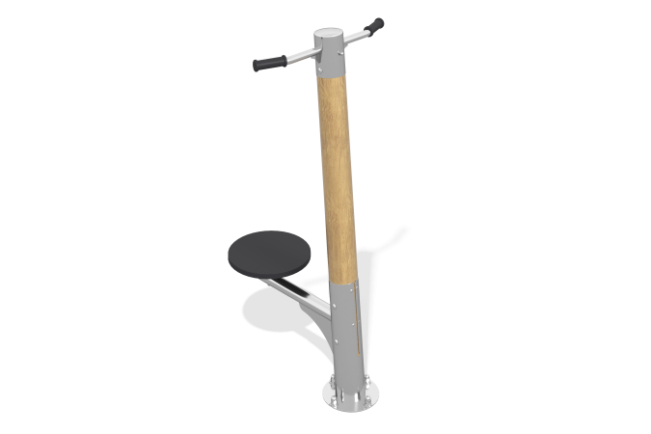

Размеры, мм: | 750x750x1500 | Вес, кг: | 45
Характеристики материалов
Материалы: нержавеющая сталь, дерево хвойных пород.
Комплектация: Эко-тренажер «Диск одинарный» в сборе – 1 компл.
Тренажер однопозиционный для укрепления мышц и суставов рук, спины и поясницы.
Конструкция изделия сборно-сварная с применением труб из нержавеющей стали диаметром от 32 до 133 мм.
Комплекс состоит из центрального опорного клееного столба диаметром 130 мм, выполненного из лиственницы. Столб отшлифован и пропитан маслом.
Верхний торец столба закрыт цилиндрическим стаканом из нержавеющей трубы диаметром 133 мм с толщиной стенки 4 мм с эллиптической верхней шляпкой из нержавеющей стали толщиной 2 мм к которому приварены две изогнутые опорные ручки, выполненные из нержавеющей стали диаметром 32 мм.
В нижней части столба, к стакану выполненному из нержавеющей трубы диаметром 133 мм с толщиной стенки 4 мм, в котором фиксируется столб, перпендикулярно приварена труба из нержавеющей стали 57х4 мм, длиной 540 мм с дополнительной опорой и осью для установки узла с вращающимся диском.
Нижний торец деревянного столба фиксируется в стакане из нержавеющей трубы диаметром 133 мм с толщиной стенки 4 мм с фланцем с отверстиями, состоящим из 2-х дисков толщиной по 4 мм каждый.

